Aşağıda, bu ayın sağlık ve zindelik konusu olan Beslenme ve Akıl Sağlığını üyeleriniz arasında tanıtmanıza yardımcı olması için önerilen sosyal medya metni (görsel seçenekleri eklenmiştir) bulunmaktadır. Uygun görüldüğü şekilde dâhilî iletişim platformlarınızda ve kendi LinkedIn hesaplarınız aracılığıyla istediğiniz gibi paylaşabilirsiniz.

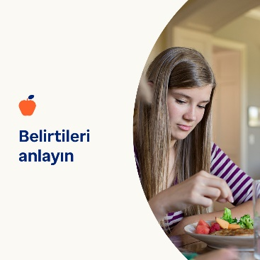 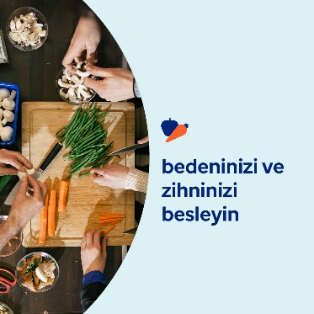 

* Besinlerle sağlıklı bir ilişki; fiziksel, duygusal ve akıl sağlığınızı geliştirir. Besinlerle ilişkinizi değerlendirmek için birkaç soruyu yanıtlayın. Bunu geliştirmek için kişisel gelişim adımlarını öğrenin. [optumwellbeing.com/newthismonth/tr-TR](https://optumwellbeing.com/newthismonth/tr-TR) #employeehealth #wellbeing
* Yeme bozukluğu yaşadığınızdan veya değer verdiğiniz birinin bu sorunla mücadele ettiğinden mi endişeleniyorsunuz? Belirti ve semptomları daha iyi anlamak için bu etkileşimli tarama aracını kullanın. [optumwellbeing.com/newthismonth/tr-TR](https://optumwellbeing.com/newthismonth/tr-TR) #employeehealth #wellbeing
* Zihninize iyi bakmak, bedeninize iyi bakmak kadar önemlidir. Akıl ve duygusal sağlığınızı korumanın ve zor zamanlarda desteklemenin yollarını öğrenin. [optumwellbeing.com/newthismonth/tr-TR](https://optumwellbeing.com/newthismonth/tr-TR) #employeehealth #wellbeing

**LinkedIn'de nasıl yayınlanır:**

* LinkedIn hesabınızı açın.
* Yukarıdan tercih ettiğiniz metni (bağlantı dâhil) seçin. Kopyalayın ve yapıştırın.
* Tercih ettiğiniz görseli seçin ve gönderinize ekleyin (görseli sürücünüze kaydedin ve 4. adımdan önce "fotoğraf ekle" ögesini seçin).
* "Yayınla" ögesine tıklayın.